随迁子女申请就读思明区小学一年级积分入学网上预约登记指南

1、登入思明教育网（http://www.smjy.net），


2、然后点击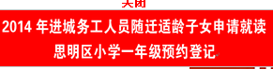或

3、进入预约登记系统
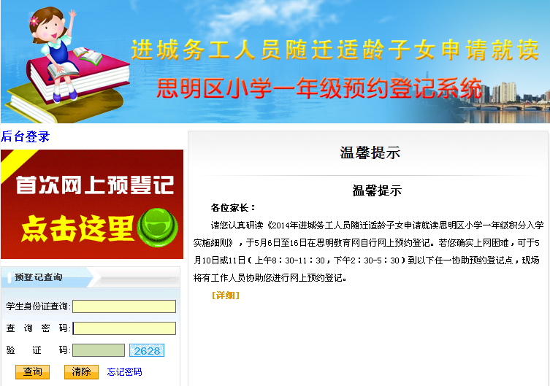
4、认真阅读温馨提示，点击温馨提示下面的“详细”按钮，阅读温馨提示的全文。
5、然后点击这个，会出现下面这个提示，请调试好自己的游览器，然后点击“我知道了”
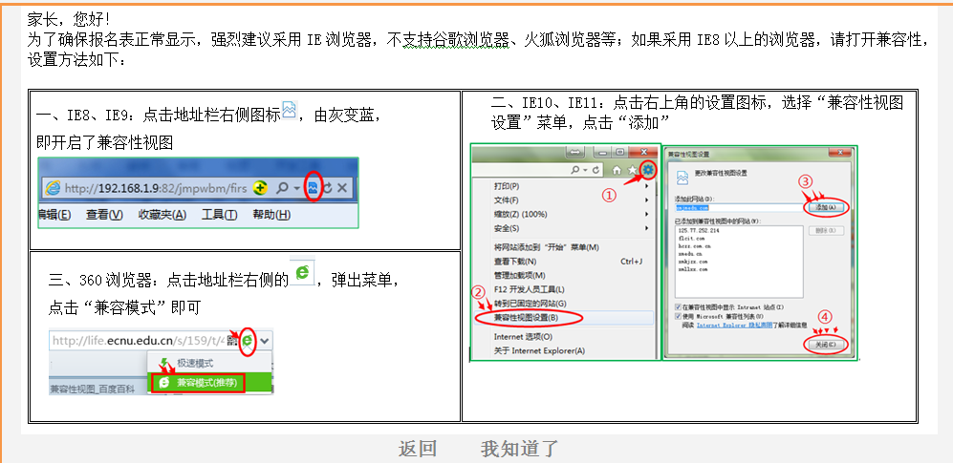
6、进入预约登记界面
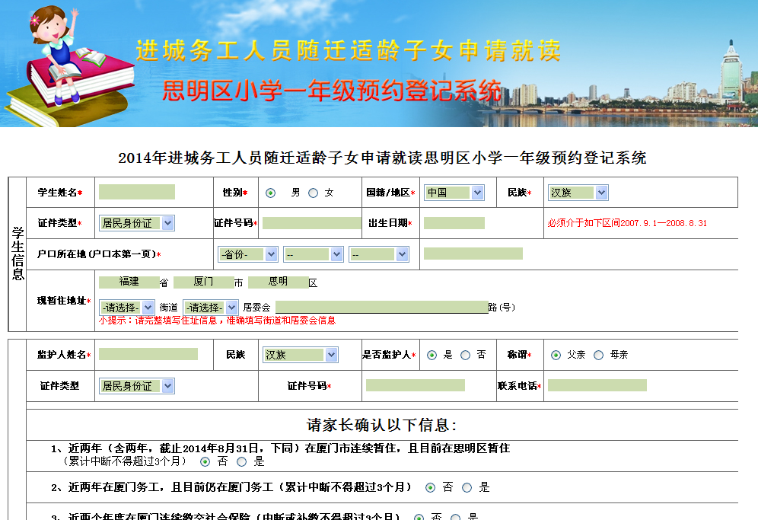
7、然后把学生信息、监护人信息按要求录入。其中学生身份证号码必须输入，否则无法登记。
暂住信息、务工信息、社保信息可根据自身情况添加记录、删除记录。购房信息是指在思明区购置的房产信息。

8、录入到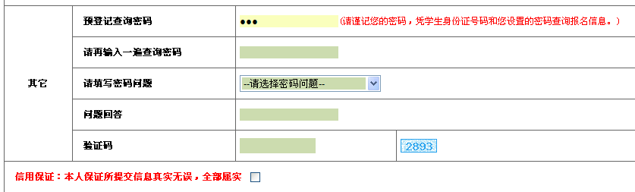这个界面时，请务必牢记自己设置的密码，否则无法登入查看或修改自己登记的信息。
9、一定要在这个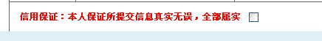框里打钩，否则无法提交。
10、提交后，会弹出完成预约登记提示框，说明预约登记成功。
11、预约登记成功后，想查看或修改之前登记的信息，可在这个界面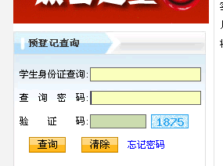输入学生的身份证号码，和之前设置的登入密码及验证码，然后点击查询，就可以查看之前登记的信息。
若要修改信息，可把查看页面拉到最下面，出现“编辑”和“返回”两个按钮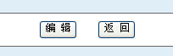，点击“编辑”就可以修改之前登记的信息了。修改完后，记得点击“提交”。

